ACTIVIDAD DE CLASE
UNIDAD DE TRABAJO 1 – JAVASCRIPT Primera parte

Iago Estévez Pérez
1º Desarrollo de Aplicaciones Multiplataforma – LND.
Fecha de entrega: 02/03/2026

ÍNDICE
Ejercicio 1 2
Ejercicio 2 3
Ejercicio 3 4
Ejercicio 4 5
Ejercicio 5 7
Ejercicio 6 8
Ejercicio 7 10
Ejercicio 8 11
Ejercicio 9 12
Ejercicio 10 13

Ejercicio 1
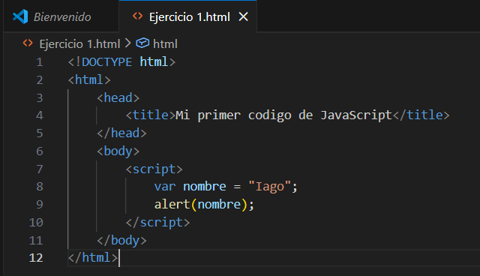
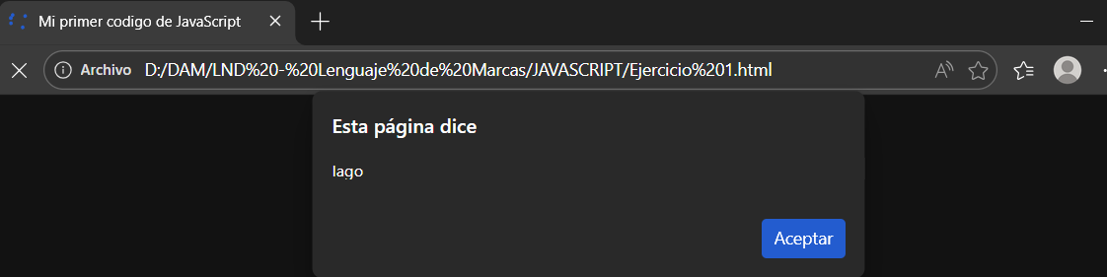

Ejercicio 2
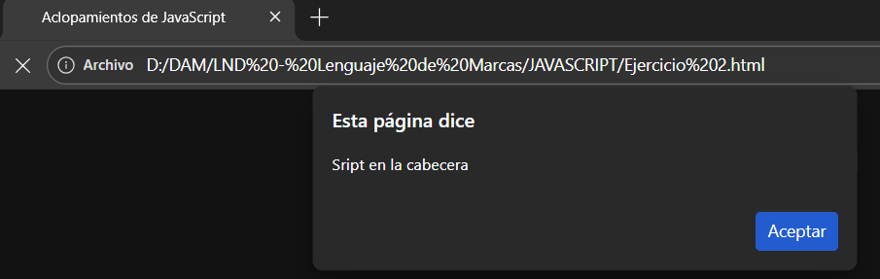
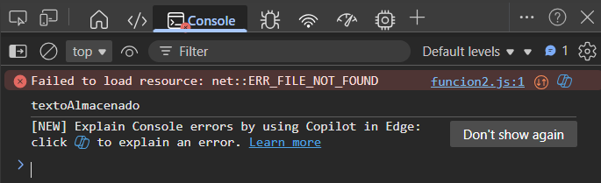

Ejercicio 3
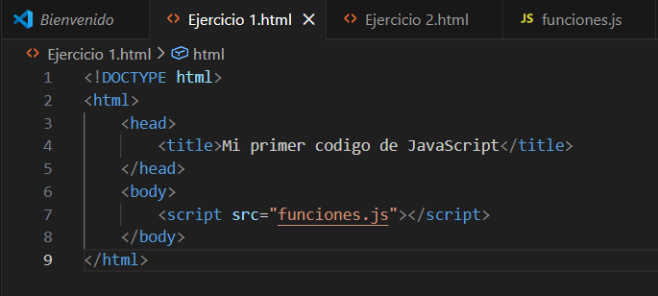
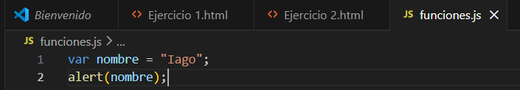
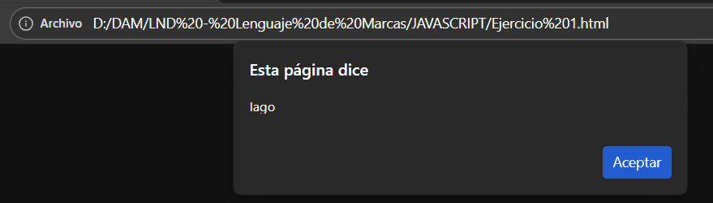

Ejercicio 4
a)
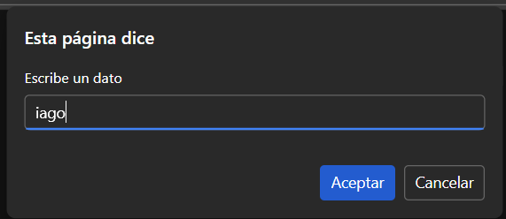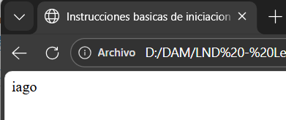
b)
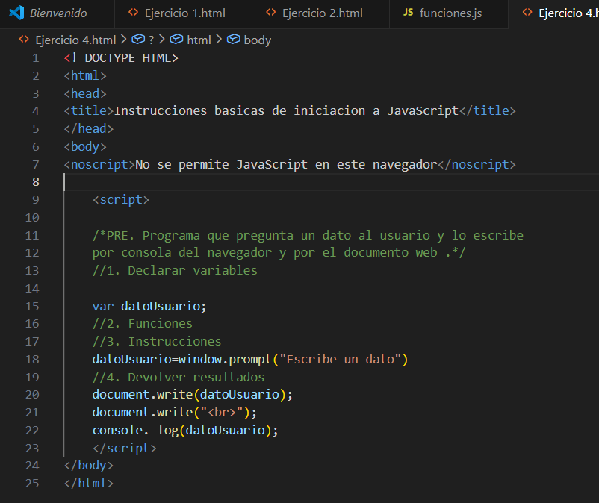
d)
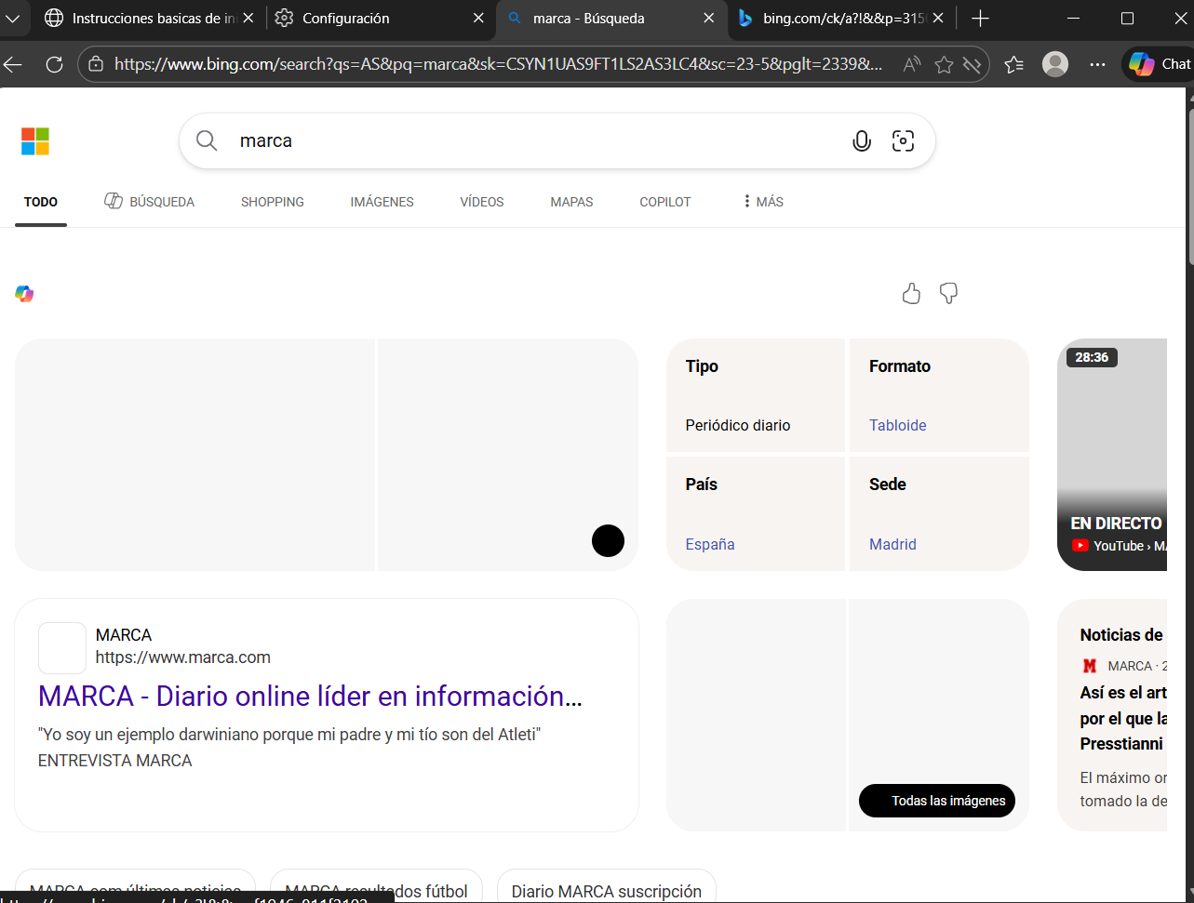
e)
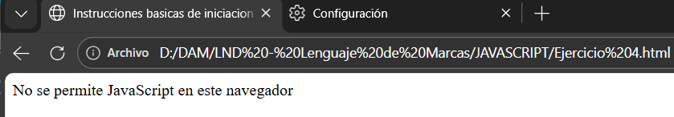
f)
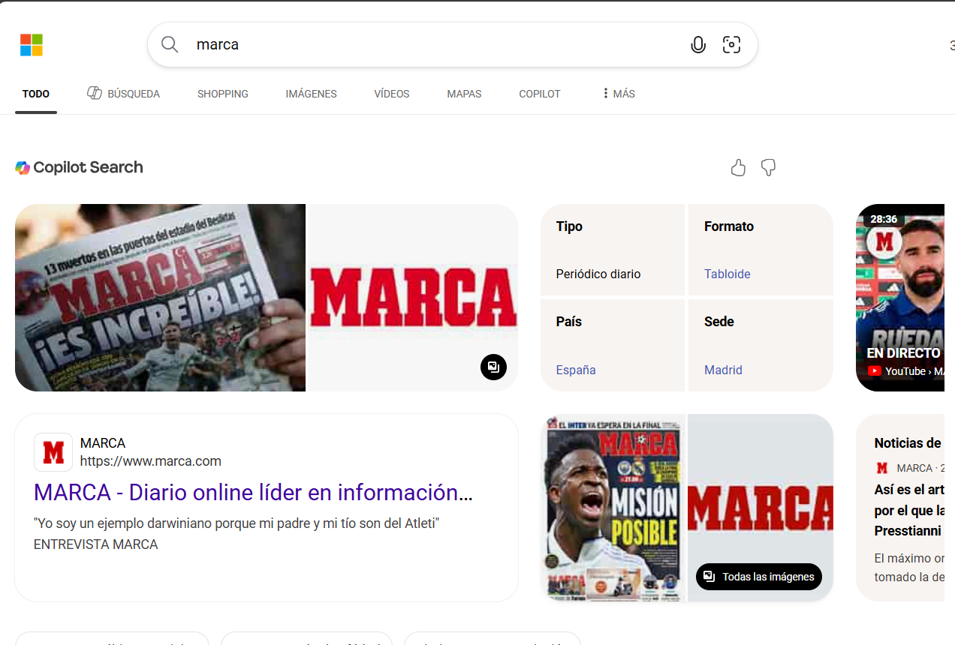

Ejercicio 5
Código Erróneo:
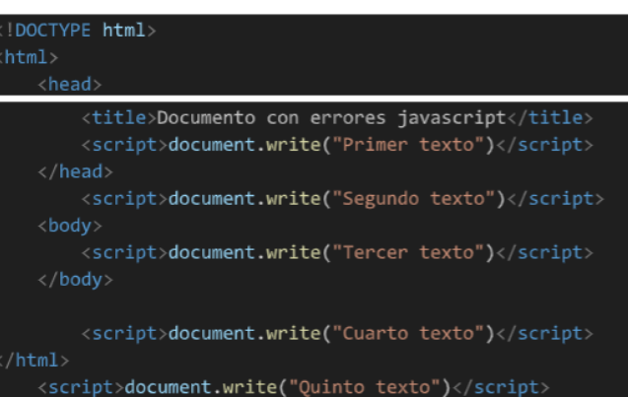
El principal error en este código es la estructura, todo el contenido debe estar estrucutrado en etiquetas,
El segudno script está escrito entre el cierre del head y el principio del body, al igual que el cuarto que está fuera del body y el quinto que está fuera del html.

Código Corregido:
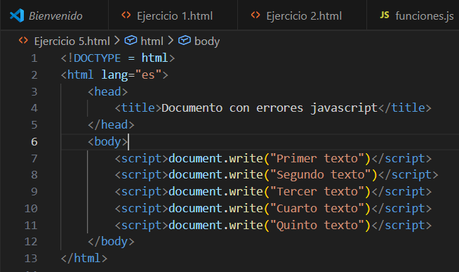

Ejercicio 6
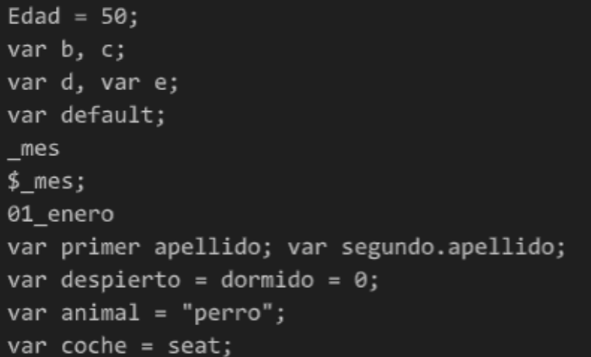
las declaraciones incorrectas son:
var d, var e;
explicación:
var default;
explicación: default es una palabra reservada
corrección: var defaultValue;

_mes
explicación: no usa ;
corrección: _mes;

01_enero;
explicación: no se puede usar los numeros al principio.
correción: _01_enero;

var primer apellido; var segundo.apellido;
explicación: tiene que juntar las palabras y no se puede usar .
Correción: var primerApellido; var segundoApellido;

var despierto = dormido = 0;
Explicación: no puedes dar valor a una variable dandole valor a otra variable;
Correción: let dormido = 0; var despierto = dormido;

var coche = seat;
explicación: le faltan las comillas.
Corrección: var coche = “seat”;

Ejercicio 7
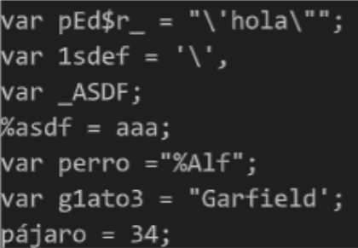
var 1sdef = '\',
explicación: no puede empezar con un número, no cierra el tabulador y en vez de ; para cerrar
correción: var sdef1 = '\\';

%asdf = aaa;
explicación: % no se puede usar, falta poner var y aaa no está entre comillas.
Correción: var asdf = "aaa";

var g1ato3 = "Garfield';
explicación: uso de comillas diferentes;
correción: var g1ato3 = "Garfield";

pájaro = 34;
explicación: uso de tildes.
Correción: pajaro = 34;

Ejercicio 8
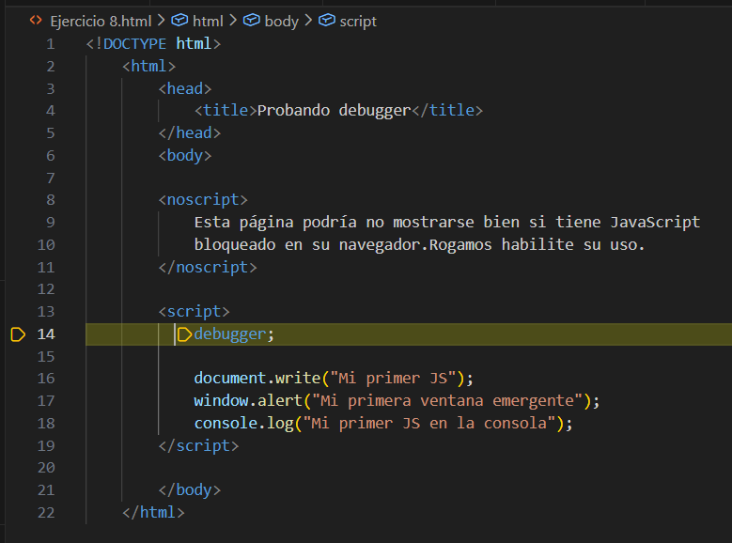
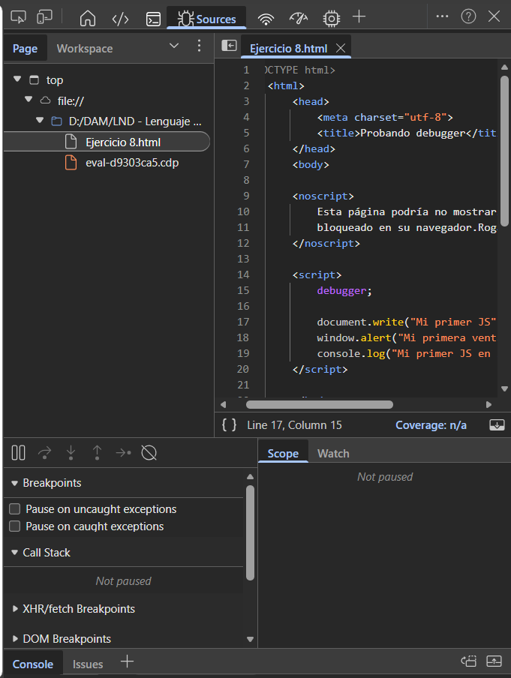

Ejercicio 9
a)
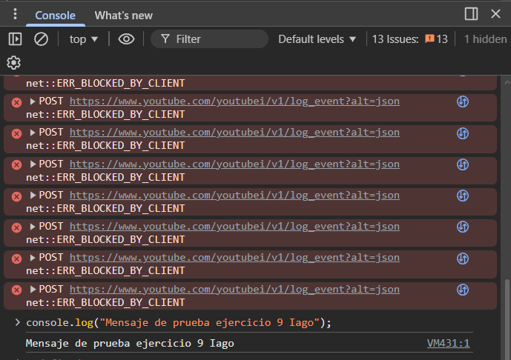
b)
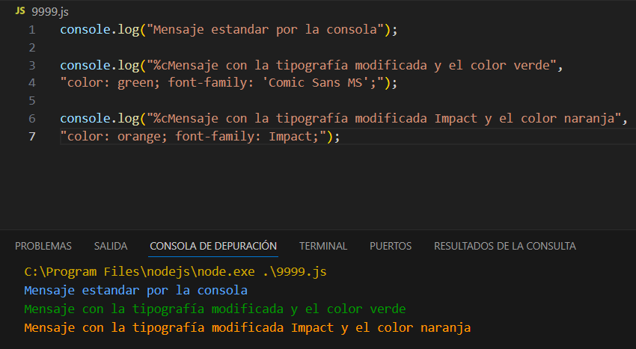

Ejercicio 10
